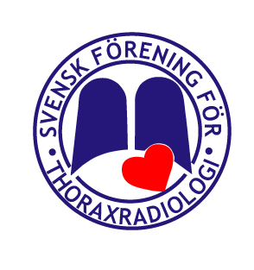
Dags att söka stipendium från
Svensk Förening för Thoraxradiologi!

Svensk förening för thoraxradiologi utlyser två stipendier avseende garanterad plats och kursavgift till HRCT kurs i Leuven 10-12 oktober 2024.
Information om kursen finns på www.chestradiology.info
Ansökan skall inkludera namn, adress, telefonnummer, arbetsplats och kort motivering till varför just du ska få kursplatsen.
Ansökan mejlas till Svensk Förening för Thoraxradiologi sekreterare Mårten Sandstedt senast 2024-05-01.
marten.sandstedt@regionostergotland.se
Besked om beviljat stipendium meddelas före 1 juni.
Medlemskap i Svensk förening för thoraxradiologi är önskvärt.

